Опора ОП (ф89/ф57)
Обозначение | Размеры, мм |  |  | Вес, кг | Цена
 | H | h | h1
Опора ОП-1,0-0,5 | 1000 | 500 | 900 | 12 | 1 020,00р.
Опора ОП-1,5-0,5 | 1500 | 500 | 900 | 14 | 1 190,00р.
Опора ОП-2,0-0,8 | 2000 | 800 | 900 | 23 | 2 101,00р.
Опора ОП-2,5-0,8 | 2500 | 800 | 900 | 26,5 | 2 216,00р.
Опора ОП-3,0-0,8 | 3000 | 800 | 900 | 29,5 | 2 368,00р.
Опора ОП-3,5-0,8 | 3500 | 800 | 900 | 32 | 2 497,00р.

Опора фланцевая ОПф (ф89/ф57)
Обозначение | Размеры, мм |  |  | Вес, кг | Кол-во  крепежных  болтов | Цена
 | H | h | h1
Опора ОПф-1,0-0,5 | 1000 | 500 | 900 | 13,5 | 4хМ12 | 1 350,00р.
Опора ОПф-1,5-0,5 | 1500 | 500 | 900 | 15,5 | 4хМ12 | 1 550,00р.
Опора ОПф-2,0-0,8 | 2000 | 800 | 900 | 29,5 | 4хМ12 | 3 189,00р.
Опора ОПф-2,5-0,8 | 2500 | 800 | 900 | 31,5 | 4хМ12 | 3 304,00р.
Опора ОПф-3,0-0,8 | 3000 | 800 | 900 | 34,7 | 4хМ12 | 3 456,00р.
Опора ОПф-3,5-0,8 | 3500 | 800 | 900 | 37,5 | 4хМ12 | 3 585,00р.
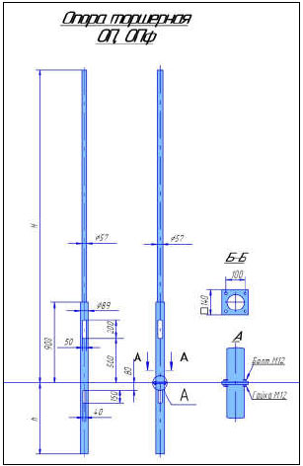

Опора ОТ1 (ф108/ф76)
Обозначение | Размеры, мм |  |  | Вес, кг | Цена
 | H | h | h1
Опора ОТ1-2,5-0,8 | 2500 | 800 | 1200 | 27 | 2 430,00 р.
Опора ОТ1-3,0-0,8 | 3000 | 800 | 1200 | 30 | 2 916,00р.
Опора ОТ1-3,5-1,0 | 3500 | 1000 | 1200 | 35 | 3 402,00р.
Опора ОТ1-4,0-1,0 | 4000 | 1000 | 1200 | 38,5 | 3 888,00р.
Опора ОТ1-4,5-1,0 | 4500 | 1000 | 1200 | 41,5 | 4 374,00р.
Опора ОТ1-5,0-1,0 | 5000 | 1000 | 2000 | 47 | 4 860,00р.
Опора ОТ1-5,5-1,5 | 5500 | 1500 | 2000 | 54,5 | 5 346,00р.
Опора ОТ1-6,0-1,5 | 6000 | 1500 | 2000 | 57,5 | 5 827,00р.

Опора фланцевая ОТ1ф (ф108/ф76)
Обозначение | Размеры, мм |  |  | Вес, кг | Кол-во  крепежных  болтов | Цена
 | H | h | h1
Опора ОТ1ф-2,5-0,8 | 2500 | 800 | 1200 | 30,5 | 4хМ16 | 4 087,00р.
Опора ОТ1ф-3,0-0,8 | 3000 | 800 | 1200 | 33,5 | 4хМ16 | 4 617,00р.
Опора ОТ1ф-3,5-1,0 | 3500 | 1000 | 1200 | 38,5 | 4хМ16 | 6 403,00р.
Опора ОТ1ф-4,0-1,0 | 4000 | 1000 | 1200 | 41,5 | 4хМ16 | 6 933,00р.
Опора ОТ1ф-4,5-1,0 | 4500 | 1000 | 1200 | 45 | 4хМ16 | 7 464,00р.
Опора ОТ1ф-5,0-1,0 | 5000 | 1000 | 2000 | 50,5 | 4хМ20 | 7 994,00р.
Опора ОТ1ф-5,5-1,5 | 5500 | 1500 | 2000 | 58 | 4хМ20 | 8 525,00р.
Опора ОТ1ф-6,0-1,5 | 6000 | 1500 | 2000 | 61 | 4хМ20 | 9 056,00р.

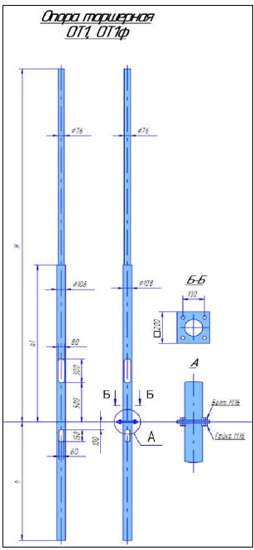

Опора ОТ3(ф159/ф133)
Обозначение | Размеры, мм |  |  | Вес, кг | Цена
 | H | h | h1
Опора ОТ3-5,0-1,5 | 5000 | 1500 | 2500 | 94 | 7 463,00р.
Опора ОТ3-6,0-1,5 | 6000 | 1500 | 3000 | 108 | 8 935,00р.
Опора ОТ3-7,0-1,5 | 7000 | 1500 | 3500 | 122 | 9 328,00р.
Опора ОТ3-7,0-2,0 | 7000 | 2000 | 3500 | 130,5 | 10 329,00р.
Опора ОТ3-8,0-2,0 | 8000 | 2000 | 3500 | 143 | 13 496,00р.
Опора ОТ3-9,0-2,0 | 9000 | 2000 | 3500 | 156 | 13 747,00р.

Опора фланцевая ОТ3ф (ф159/ф133)
Обозначение | Размеры, мм |  |  | Вес, кг | Кол-во  крепежных  болтов | Цена
 | H | h | h1
Опора ОТ3ф-5,0-1,5 | 5000 | 1500 | 2500 | 101,5 | 4хМ24 | 11 882,00р.
Опора ОТ3ф-6,0-1,5 | 6000 | 1500 | 3000 | 115,5 | 4хМ24 | 13 354,00р.
Опора ОТ3ф-7.0-1,5 | 7000 | 1500 | 3500 | 185 | 4хМ27 | 13 747,00р.
Опора ОТ3ф-7,0-2,0 | 7000 | 2000 | 3500 | 196 | 4хМ27 | 14 538,00р.
Опора ОТ3ф-8,0-2,0 | 8000 | 2000 | 3500 | 225 | 4хМ27 | 18 703,00р.
Опора ОТ3ф-9,0-2,0 | 9000 | 2000 | 3500 | 253 | 4хМ27 | 18 956,00р.

